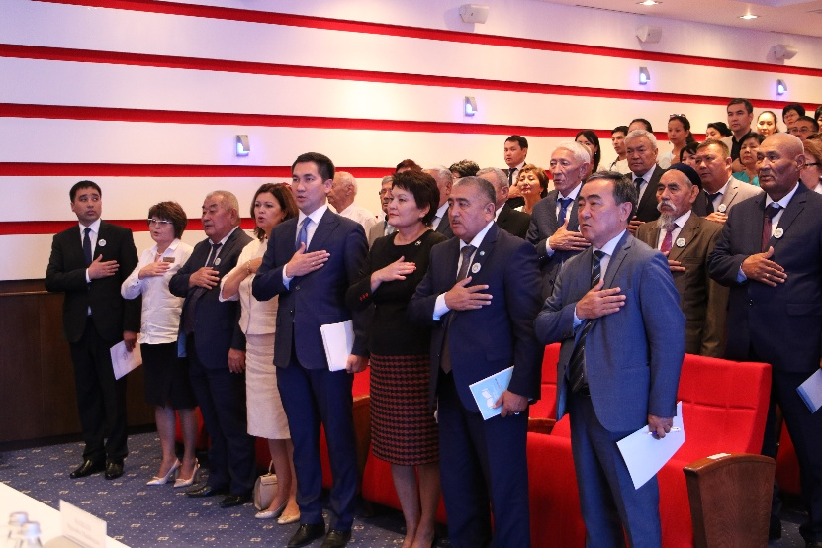
Тамыз айының 16-ынан бері Қызылорда облысында жұмыс сапарында жүрген Қазақстан Республикасы Парламенті Мәжілісінің депутаты Наталья Жұмаділдаева тамыз айының 24-і күні Қызылорда қалалық дәстүрлі тамыз конференциясына қатысты. Қала педагогтарының жыл сайынғы жиынына ҚР Парламенті Сенатының депутаттары Бекмырза Еламанов пен Мұрат Бақтиярұлы, облыстық білім басқармасының басшысы Бақытжан Сайлыбаев және Қызылорда қаласының әкімі Нұрлыбек Нәлібаев қатысты.
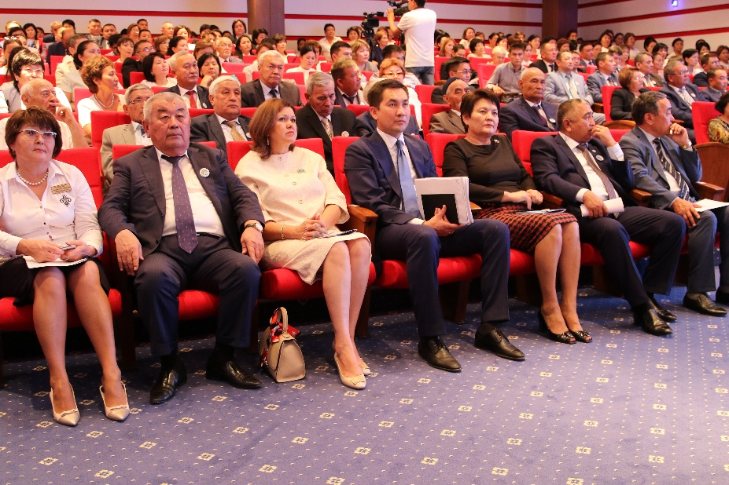
Конференция барысында Сенат депутаты Мұрат Бақтиярұлы республика көлемінде білім саласынада орын алып жатқан реформаларға тоқталып, өз ойын жеткізді, сонымен бірге, облыстық білім басқармасының басшысы Бақытжан Әбдіхалықұлы сөз алып, 2016-2017 оқу жылының облыс бойынша қорытындысын жеткізіп, облыстың ҰБТ мен мемлекеттік білім грантын иеленуде алдыңғы қатарды екенін атап өтті. Шара барысында сөз алған қалалық білім бөлімінің басшысы Ақарыс Нұрсейітов қала мектептерінің алдағы оқу жылына дайындығын және қазіргі таңдағы мәселелерге тоқталып өтті. Атап айтар болсақ, биылғы жаңа оқу жылында қаланың 54 мектебінде 55 710 оқушы 2237 сынып-комплектісінде білім алса, оларға 5916 мұғалім дәріс береді деп күтілуде.
Конференция соңында қала әкімі 2016-2017 оқу жылының қорытындысы бойынша жетістікке жеткен ұстаздарды алғыс хаттармен және ақшалай сыйлықтармен марапаттады.
Депутаттың онкүндік жоспарына сәйкес бүгін Наталья Жұмаділдаева «Қазақстан-Қызылорда» облыстық телеарнасының тікелей эфиріне шығатын «Өзекжарды» бағдарламасына қатысты. Бағдарлама барысында Наталья Васильевна журналист тарапынан қойылған сұрақтарға жауап беріп, өзінің депутаттық қызметі туралы кеңінен баяндап берді. Тікелей эфир барысында хабарласқан көрермендерден келген ұсыныстарды қабылдап, алдағы уақытта аталған сұрақтар бойынша жұмыс жасайтынын айтып өтті.

